Муниципальное бюджетное дошкольное образовательное учреждение муниципального образования г. Саяногорск детский сад комбинированного вида №15 «Снегирек»

Экологический проект
«Я познаю мир»
(экологическая тропинка для детей)

Автор проекта:
воспитатель
Куликова Е. А.

г.Саяногорск
2015
- Аннотация

Данная работа посвящена экологическому воспитанию детей дошкольного возраста. Сегодня в России детские дошкольные учреждения играют важнейшую роль в обеспечении здоровья, полноценного физического, психического и духовного развития дошкольников, являясь одновременно просветительскими центрами для родителей.
В проекте предлагается творческое решение задачи подготовки малышей к пониманию экологических проблем на основе духовно-нравственного отношения к природе через организацию в детском саду экологической тропинки.
Практическое использование данной разработки позволит сформировать у дошкольников чувство ответственности за судьбу природы - обязательное условие обеспечения экологической безопасности не только нашего города, но и всей страны в целом.

Содержание

- Аннотация 2
- Вступление 3
- Основная часть. Описание проекта
  - Принципы, которые положены в основу работы 6
  - Модель предметно-развивающей среды по
экологическому образованию вне ДОУ__________________7
  - Формы и методы работы на экологической тропинке 7
  - Мотивация детей на отношение к природе 10
  - Этапы создания и оформления тропинки 10
  - План-схема экологической тропы 11
  - Паспорт экологической тропинки 12
  - Организация работы с детьми 22
4. Выводы, рекомендации_________________________________26
5. Приложения
5.1. Праздники, занятия, игры, сказки____________________27
5.2. Алгоритм исследования объектов природы___________45
5.3. Использование пиктограмм при знакомстве
с животными_____________________________________46
5.4. Экологический календарь___________________________47
6. Литература___________ __ 48
2. Вступление

«Я сорвала цветок, и он завял.
Я поймала жука,
И он умер у меня на ладони.
И тогда я поняла,
Что прикоснуться к природе
Можно только сердцем»
Л .Фесюкова
- Что радует каждого, независимо от того, двоечник он или отличник, голоден или сыт, живет в семье или сирота?
- Солнечная погода, грибной дождь, тихо падающий снег. Птицы, цветы, бабочки, ежик, рыбки в речке или в аквариуме. Закаты, восходы, лунная ночь, весенние ручьи, запах мороза и талого снега…
- Чего нельзя у нас отнять, как бы ни хотели нас наказать, обделить?
- Небо над головой, землю под ногами. Речку, лес, море, горы. Радость, что мы живем.
- Кто обязательно ответит вам любовью на любовь?
- Живые существа – растения, животные, которые одним своим присутствием украшают этот мир и отзывчивы на заботу. Истинные хозяева той земли, которую человек успел обезобразить, загрязнить, разорить. Но никто не может помешать помочь живому выжить, вернуть земле красоту.

Проблема. Роль экологической тропинки в решении задач экологического образования и воспитания детей дошкольного возраста.

Цель. Формирование экологической культуры, под которой понимается совокупность экологического сознания, экологических чувств и экологической деятельности.

Задачи:
- воспитание любви к природе через прямое общение с ней, восприятие её красоты и многообразия;
- формирование знаний о природе;
- развитие сопереживания к бедам природы, желание бороться за её сохранение;
- формирование у детей основных природоведческих представлений и понятий о живой и неживой природе;
- развитие понимания взаимосвязей в природе и места человека в них;
- воспитание бережного отношения ко всему живому на Земле, любви к природе;
- вовлечение детей в разнообразные виды деятельности в природе и по её охране;
- формирование навыков экологически грамотного, нравственного поведения в природе;
- развитие первоначальных географических представлений, знакомство с простейшими способами ориентирования на местности.

Актуальность.

«Охраняйте природу! Она не имеет ни кулака, ни зуба, чтобы защищаться от недругов. Её сокровища вверены нашей совести, справедливости, уму и благородству.
Л. Леонов
Последние десятилетия ознаменовались выраженным интересом к проблемам экологического образования подрастающего поколения.
Что означает слово «экология» и откуда оно происходит? «Экология» произошло от греческого oikos – дом, жилище, родина + logos – понятие, учение. В основном и первоначальном своем значении – одна из биологических дисциплин, наука, изучающая многочисленные связи населяющих землю организмов, как между собой, так и с окружающей средой.
Можно ли в наше время переоценить важность и необходимость экологического воспитания? Его основная и конечная цель – вернуть людям нормальное, естественное экологическое чутье. И начинать это воспитание необходимо, безусловно, с самого раннего возраста, с детского сада. Эффективная работа ДОУ по формированию основ экологической культуры детей и родителей требует грамотного подхода в этом направлении со стороны педагогов детского сада. Надо тренировать в детях наблюдательность, сочувствие, сопереживание. Каждый выход на улицу для ребенка должен оборачиваться увлекательной прогулкой, дающей возможность наблюдать, познавать, запоминать!
Важно формировать у детей потребность в самостоятельном изучении природы. Осуществить эту задачу можно, создавая развивающую среду экологического направления, в которой ребенок мог бы познать окружающий мир, самостоятельно выделять связи и зависимости, существующие в природе, наблюдая за объектами и явлениями неживой и живой природы и активно взаимодействуя с ними.
Один из важнейших компонентов экологической развивающей среды в детском саду – экологическая тропа, которая позволяет дошкольнику наглядно познакомиться с разнообразными процессами, происходящими в природе, изучить живые объекты в их естественном природном окружении, получить навыки простейших экологических исследований, определить на элементарном уровне местные экологические проблемы и по-своему решить их. Экологическая тропа – это специально разработанный или специально оборудованный маршрут в природу.
Работу на экологической тропе можно построить интересно и содержательно, чтобы решить практически все задачи экологического образования детей дошкольного возраста. Именно экологическая тропа позволяет понять общую связь живого организма с внешней средой, наблюдать жизнь живых организмов в экосистемах, их взаимное влияние друг на друга и т. д.
Планирование работы на экологической тропе, возможно, осуществлять с учетом сезонных изменений и местных условий. Важно сочетать ознакомление детей с яркими объектами растительного и животного мира, сезонными явлениями и видами труда в природе.
Учитывая особенности возраста, а также специфику этой развивающей среды, при организации работы на экологической тропе можно использовать разнообразные формы: экскурсии, занятия-опыты, занятия-наблюдения, экологические игры, конкурсы, викторины, праздники. Экологическая тропа – это средство нравственного, эстетического, трудового воспитания.
Таким образом, с помощью экологической тропинки можно грамотно использовать земельный участок детского сада в экологическом образовании детей. В идеале эта территория должна быть зоной максимальной экологической безопасности, обеспечивая на современном уровне следующие функции:
  - оздоровительную;
  - рекреационную;
  - учебно-просветительскую.
Ожидаемые результаты.
- Сильные эмоциональные проявления, радость от общения с животными и растениями.
- Интерес к познанию живого.
- Cочувствие к попавшим в беду, стремление самостоятельно помочь, проявляя осознанность, правильное определение состояние объекта, установка необходимых связей.
- Стремление удовлетворить потребности живого организма.
- Проявление гуманных чувств к живому.

Механизм выполнения.
Реализация данного проекта возможна в дошкольном учреждении любого типа. Предусматривает работу с детьми по экологическому воспитанию младшего, среднего и старшего дошкольного возраста. Основными участниками воспитательно-образовательного процесса являются ребенок, родители и педагоги. Отношения субъектов строятся на основе сотрудничества и уважения.
3. Основная часть. Описание проекта

3.1 Принципы, которые положены в основу работы:
- принцип краеведения;
- принцип «позитивного центризма»;
- принцип природосообразности;
- принцип научности и доступности понятий;
- принцип «спирали»;
- принцип междисциплинарности и интеграции содержания.
Принцип краеведения (изучение природы родного края) позволяет:
- формировать понятия на основе непосредственного наблюдения и изучения предметов и явлений окружающей природы;
- использовать имеющуюся у детей информацию для того, чтобы они применяли свои знания в разнообразных видах практической деятельности;
- создавать благоприятные условия для самовыражения, организации коммуникативного общения, в котором каждый ребенок имеет возможность проявлять свою индивидуальность, что в значительной степени стимулирует его саморазвитие.
Обучение строится «от ребенка» в направлении расширения его познания. В педагогике этот принцип называется педоцентризмом или (по Н.Ф. Виноградовой) позитивным центризмом, когда в содержание программы отбираются наиболее актуальные для ребенка этого возраста знания.
Причем педагогический процесс будет эффективен и успешен только при строгом соответствии экологического образования законам развития детского организма, т. е. при соблюдении принципа природосообразности.
При отборе содержания учитываются научность и доступность понятий. На каждом этапе первоначальные представления углубляются, насыщаются содержанием, постепенно переходя в понятия, которые формируют знания. Таким образом, естественнонаучные знания оформляются по схеме: «представления – понятия – знания». Такая последовательность обеспечивает преемственность знаний и углубление их содержания.
Кроме того, необходимо, чтобы реализовывался принцип «спирали», когда дети, возвращаясь к тем или иным объектам и явлениям природы, шли из года в год по восходящей, углубляя и расширяя естественнонаучные представления и понятия, учась применять более сложные приемы и методы исследования.
Принцип междисциплинарности и интеграции позволяет соединить всю воспитательно-образовательную работу в одно целое и увидеть место каждой предметной области в данной системе.
Усложнение материала идет от возраста к возрасту по принципу «от простого к сложному». По мере совершенствования знаний и ручных навыков детей усложняется и содержание деятельности по уходу за растениями и животными.
Таким образом, экологическое развитие строится по схеме:
- природа – человеку
(материальная, эстетическая и оздоровительная значимость природы);
- человек – природе
(положительная и отрицательная деятельность человека в природе);
- правила охраны природы; личное участие каждого в природоохранных мероприятиях.

  - Модель предметно-развивающей среды по экологическому образованию
вне ДОУ

Цветник
Экологическая тропа

Вне ДОУ

Птичий столб
Уголок нетронутого леса

Огород лекарственных трав

Огород овощных культур

3.3 Формы и методы работы на экологической тропинке:
- экологические беседы;
- экологические экскурсии;
- уроки доброты;
- уроки мышления;
- экологические кружки;
- экологические конкурсы;
- экологические акции;
- обсуждение и проигрывание ситуаций;
- зелёный патруль;
- клуб исследователей природы;
- лаборатория юного эколога;
- составление экологических карт;
- ведение фенологических календарей природы;
- коллекционирование;
- экологические выставки и экспозиции;
- экологические праздники;
- экологические игры (дидактические, имитационные, игры-моделирование экосистем; соревновательные, игры-путешествия и т. д.);
- экологические сказки;
- экологические тренинги;

Экологические наблюдения.

Их цель – сформировать представление о животных и растениях как о живых организмах, показать взаимосвязи, существующие в природе.
Важно рассмотреть наблюдаемый объект со всех точек зрения. Так, в наблюдениях за растениями можно выделить следующие циклы: название (интересные сведения, связанные с названием); классификация (дерево, кустарник, травянистое растение); внешний вид, части, назначение; условия, необходимые для роста и развития; среда обитания; растение как место обитания животных; растение как пища для животных; способы распространения семян, размножение; значение в жизни человека; как человек помогает растениям; правила поведения в природе.
В наблюдениях за животными целесообразно выяснить следующее: название (интересные сведения, связанные с названием); внешний вид, особенности; классификация (насекомые, птицы, рыбы, млекопитающие); способ передвижения, приспособление конечностей к способу передвижения; способ добывания пищи, приспособление к способу добывания пищи; пища; среда обитания, приспособление к среде обитания; размножение; взаимосвязи, существующие в природе; значение в жизни человека; роль человека в жизни животных; правила поведения в природе.
Экологические знания являются основой экологического сознания, но заниматься только просвещением детей недостаточно, необходимо приобщать их к практической деятельности.

Экологические экскурсии.

Цель – найти ответы на поставленные вопросы, накопить информацию, научиться наблюдать, «читать» книгу природы.
Содержанием экскурсий может стать обследование близлежащей местности для формирования представлений об окружающих природных условиях, рельефе местности, условиях, экологической обстановке, наличии животных и растений.
Объектами исследования, кроме живой природы, могут стать и объекты неживой природы: гранитные валуны, камни; песчаные осыпи; ветер и вода, их разнообразное воздействие на природу.
Результаты работы оформляются в виде альбомов, рисунков, коллекций.

Уроки мышления.

Усвоение зависимостей между объектами и явлениями живой природы – наиболее сложная для ребёнка-дошкольника тема. Облегчить решение этой задачи можно с помощью уроков мышления, основу которых составляют ответы на разнообразные «как?», «почему?», «отчего?» Например: «Почему у ёлки зелёные иголки?»; «Почему расцвечиваются листья?»; «Почему белого медведя занесли в Красную книгу?»; «Чем полезен рыжий муравей?»; «Как дышит берёза?»; «Где ночуют птицы?»; «Почему муравейники окружены зарослями крапивы, чистотела, малины, шиповника?»
Не следует забывать: познавательная деятельность детей должна сочетаться с эмоциональным восприятием ими природы.
Уроки мышления можно проводить в разные режимные отрезки времени. Основным условием их проведения является интерес детей. Сочетание прогулок с увлекательным рассказом, с органичным включением художественных произведений способствует формированию у детей чувства природы.

Коллекционирование.

Это ещё один способ привлечь внимание детей к окружающему миру. Коллекционирование не должно наносить вреда природе, поэтому лучше всего собирать различные породы и минералы (гранит, кварц, слюда, известняк и т. д.).
Коллекционирование может положить начало беседам о природных богатствах России, об их использовании («Что делают из гранита»; «Как получается стекло, железо?»; «Что такое уголь?»; «Как он используется?»; «Как его добывают?» и т. д.).
Коллекционировать можно всё что угодно: запахи, звуки, краски природы… открытки о природе, рисунки. Коллекции могут лечь в основу выставок, музеев, организуемых детьми.

Уроки доброты.

Проводятся индивидуально или с небольшой подгруппой детей (старшего возраста) в минуты их обращения к миру природы. Цели: развить интерес к природе; формировать положительное эмоциональное отношение к ней, желание беречь её и заботиться о ней; воспитывать чуткость и чувство сопереживания.
Такие уроки, воздействующие на душу ребёнка, не должны быть многословны; могут сочетаться с музыкой, восприятием художественных произведений.
Длительность уроков не регламентируется (от одной до нескольких минут в зависимости от настроенности ребёнка на заданную тему).
Тематика уроков доброты: «Что значит быть добрым?»; «Когда я был добрым по отношению к природе»; «Кто может считаться заботливым?»; «Как заботиться о комнатных растениях?»; «Что такое бережливость?»; «Когда можно сказать, что ребёнок бережно относится к природе?»; «Что такое красота?»; «Чем красив цветок?»; «Красота человека»; «Гармония красок»; «Гармония звуков»; «Что значит быть ответственным?»; «Чем удивительна лягушка?»; «Что такое страх?»; «Как ведут себя животные, испытывающие страх?»; «Когда они боятся?»; «Что нужно делать, чтобы не пугать животных?»; «Как ты чувствуешь любовь своих близких?»; «Как ты проявляешь любовь к животным?»; «Любить – что это значит?»; «Украшение Земли»; «Нужны ли в жизни правила?»; «Что ты чувствуешь, когда ступаешь на землю?»; «Что ты чувствуешь, когда обнимаешь дерево?»; «Что ты чувствуешь, когда смотришь в небо?»; «Что рассказала тебе природа?» и др.

Обсуждение и проигрывание ситуаций.

Эта форма работы способствует закреплению в сознании норм и правил поведения в природе. Можно обсудить и проиграть следующие ситуации.
- Дети нарвали большой букет ландышей. Воспитатель на них рассердился. Почему?
- Дети принесли в живой уголок маленького и беспомощного зайчонка. Что ты скажешь им? Вырази своё отношение к их поступку.
- Ягоды – по одной – в лесу собирать долго. Проще наломать веток с ягодами. Можно ли так поступать?
- Из гнезда выпал птенец. Какие действия ты предпримешь? И т. д.

3.4. Мотивация детей на отношение к природе

Я

Добро
Мир

Любовь
Терпенье

3.5 Этапы создания и оформления тропинки.

Последовательность действий по созданию тропинки может быть следующей:
  - детальное обследование территории и выделение наиболее интересных объектов;
  - составление картосхемы тропинки с нанесением маршрута и всех ее объектов (в виде кружочков с цифрами или рисунков-символов; могут быть составлены картосхемы разного назначения). Картосхемы для детей должны содержать небольшое количество информации в виде понятных для ребенка рисунков объектов, стрелок, указывающих маршрут. Для малышей можно сделать яркие крупные рисунки наиболее привлекательных для них объектов. Например, нарисовать в кружках бабочку, яркий цветок, дерево и соединить все эти рисунки линией – дорожкой, по которой они идут от одного объекта к другому;
  - выбор вместе с детьми «хозяина» тропинки – сказочного персонажа, который будет давать ребятам задания и приглашать их в гости;
  - фотографирование объектов (или рисунки) и описание всех точек по схеме, оформленное в виде альбома (паспорта);
  - изготовление табличек с рисунками, подписями для видовых точек, природоохранных знаков;
  - составление рекомендаций по использованию объектов тропинки для работы с детьми.

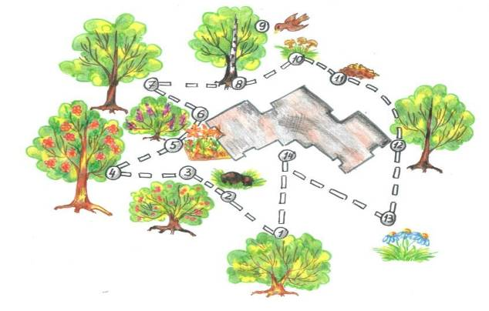

1. Кустарники. 2. Плодово-ягодные кустарники. 3. Рябина. 4. Цветник.
5. Сирень. 6. Осина. 7. Берёза. 8. Кормушка для птиц. 9. Огород.
10. Альпийская горка. 11. Ель. 12. Лекарственные растения. 13. Кедр. 14. Сосна.
15. Детский сад.

Точка «Рябина»

Я знал тебя, моя рябина…
Ты на околице села
Над серой крышею овина
Под небом северным росла.
Тебя трепала непогода,
А ты - всем горестям назло –
Росла и крепла год от года,
Глядясь в озерное стекло.
В. Рождественский

Мне даже страшно –
Так она тонка,
Так высока!
При каждом резком звуке
Дрожит
И от любого ветерка
Вся гнется
И заламывает руки.
Придет гроза,
И буря налетит,
Всю до земли согнет
И распластает…
Гром отгремит,
Громада туч истает,
Взгляну в окно:
А тонкая стоит!
В. Федоров

Биологические особенности. Высота до 10 метров. Кора светло-серая, гладкая. Крона ажурная, развесистая («кудрявая рябина»). Листья ажурные, крупные, с зубчатыми краями, вначале опушенные, затем голые. Листья появляются обычно одновременно с листьями березы. Осенью нередко становятся малиново-красными. Цветки мелкие, желтовато-белые, с сильным, горько-миндальным запахом, собраны в щитки. Цветет в мае. Плоды ярко-красные, похожие на маленькие яблочки, с сочной мякотью и тремя мелкими, похожими на серпик семенами. Плоды вначале горько-вяжущие, после заморозков приобретают сладкий вкус и почти теряют горечь. Созревают в августе-сентябре, ягоды остаются висеть на ветках до зимы.
Где растет рябина. Дикая рябина растет в лесу. Человек давно сделал ее культурной. Это одно из самых зимостойких плодовых культур (- 50 градусов). В России растет по всей Европейской части страны. К почве нетребовательна, но светолюбива, тень не любит. Предпочитает берега рек, вырубки, опушки леса, обочины дорог. Живет до 200 лет. Плоды появляются с 8 – 10 лет ежегодно.
Название дерева. Латинское название состоит из двух слов, одно из которых переводится как «терпкий», а второе – «ловящая птиц», так как был давний обычай заманивать птиц в силки ягодами рябины.
О происхождении русского названия рассказывает поморская легенда. Жили как-то муж с женой, и было у них двое детей. Старшая, нелюбимая, дочь и имя имела неласковое – Восьмуха. Была она злой, своенравной, завистливой. Зато меньшего сына родители звали ласково – Романушкой. Был он добрым и приветливым, родители души в нем не чаяли. Невзлюбила Восьмуха Романушку и задумала его погубить. Завела она как-то ребенка в гнилое болото и утопила. Но не удалось ей сгубить Романушку совсем. Выросло на том болоте приветливое, кудрявое деревце, назвали его люди ласково рябинкой.
Рябина и животные. Ягодами рябины питаются дрозды, синицы, скворцы, свиристели, а в городах – и вороны. Иногда в рябинники слетается такое количество птиц, что ветви не выдерживают, и спелые гроздья падают на землю, где становятся добычей лесных полевок, ежей. Любят ягоды рябины и лоси, и медведи.
Рябина в русском фольклоре. Рябина – любимый персонаж русского фольклора. В народном календаре есть день «Петр-Павел – рябинники», приходящийся на конец сентября – время созревания рябиновых ягод. В этот день ветки с плодами связывали в пучки и развешивали над крышами домов. Этот обычай связан с представлениями о рябине как дереве, способном защитить человека от всяких бед.
В Центральной России рябина использовалась в свадебных обрядах. Листья ее клали в обувь новобрачным, плоды прятали в карманах их одежды (от колдунов и ведьм). А сами молодожены обычно сажали перед своим домом рябину, которая защищала их домашний очаг от бед и сохраняла счастье и мир в семье. Чаще всего рябина в народном представлении – это тонкая и нежная девушка, страдающая, плачущая.
Использование рябины. Плоды собирают в сентябре – октябре, обрывают вместе со щитками. Категорически запрещается срубать и обламывать ветви! Сушеные ягоды сохраняют свои целебные свойства в течение двух лет.
Для пищевых целей. Рябина очень урожайная культура, ее ягоды давно использовались человеком. Особенно знаменита Невежинская рябина, плоды которой не содержат горечи, а сахара в ней 9 %. Рябину используют для приготовления варенья, пастилы, конфет, настоек. Хороша она с сахаром и залитая медом, квашеная и сушеная. Еще один вариант использования ягод: рябиновая паста (мороженые ягоды давили деревянной ложкой и смешивали с сахарной пудрой).
В медицинских целях. Рябину использовали с глубокой древности. В Древнем Риме её применяли для укрепления желудка. В русской народной медицине из плодов варили варенье (как успокаивающее средство), делали настои (мочегонное, желудочное и кровоостанавливающее средство). В качестве поливитаминного препарата используются не только плоды, но и листья. Корой рябины лечили заболевания печени. Настойку из плодов применяют для возбуждения аппетита. Порошок из плодов рябины входит в состав диеты для больных сахарным диабетом и ожирением.
Использование в косметике. Плоды рябины используют как дезинфицирующее средство. Из размятых свежих плодов со сливками или сметаной готовят питательные маски; отваром полощут волосы.
Для обеззараживания. На Севере больных летом выносили под рябину, так как верили, что «дух рябиновый изгоняет болезни». Чтобы сохранить длительное время воду годной для питья, наши предки бросали в нее ветку рябины, после чего вода приобретала приятный вкус и долго не портилась.
Древесина используется при изготовлении музыкальных инструментов.
Молодыми ветками и побегами кормили скот, а сырыми ягодами – скот и птицу. Медоносное растение.
Народные приметы. Рябина зацветает – пора сеять лён. Хорошо рябина цветёт – к урожаю льна. Поздний расцвет рябины – к долгой осени. Если уродится рябина – рожь будет хороша. В лесу много рябины – осень будет дождливой, если мало – сухой.

Загадки

Весной зеленела
Летом загорела
Осенью надел
Красные кораллы

В сенокос горька,
А в мороз сладка.
Что за ягодка?

Скороговорка

У реки росла рябина,
А река текла, рябила.

Точка «Осина»

Осина. Семейство: ивовые. Ствол серовато-зелёный, высотой 25 – 30 см. Жёсткие округлые листья приходят в движение при малейшем ветерке. Неустойчивое положение листьев объясняется тем, что их длинные черешки сплюснуты и посередине заметно тоньше. Зацветает в конце апреля – начале мая, когда листовые почки только набухают.

На осинке
Росинки
Засверкали
Утром
Перламутром.

Точка «Берёза»

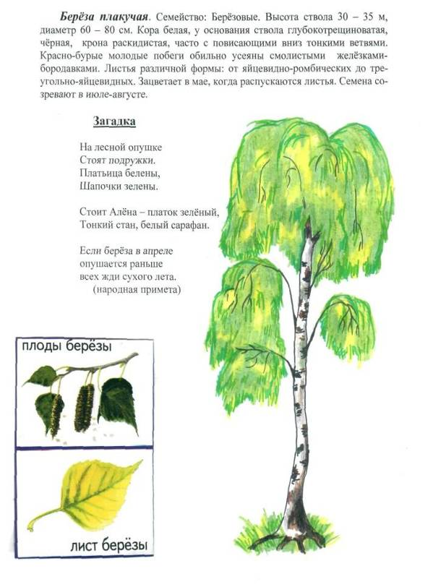

Точка «Дуб»
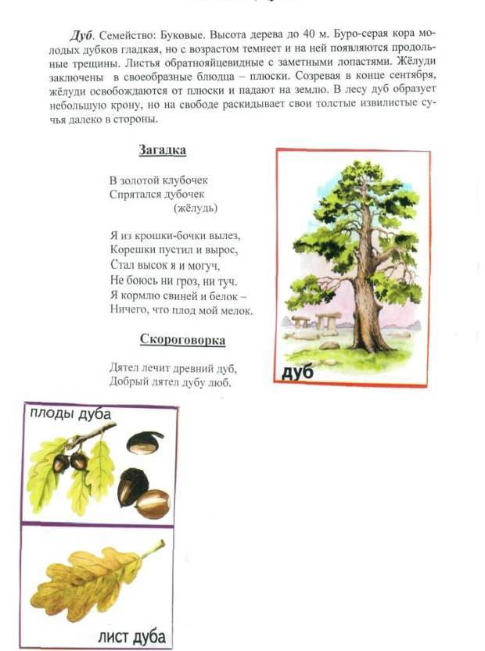

Точка «Плодово-ягодные растения»

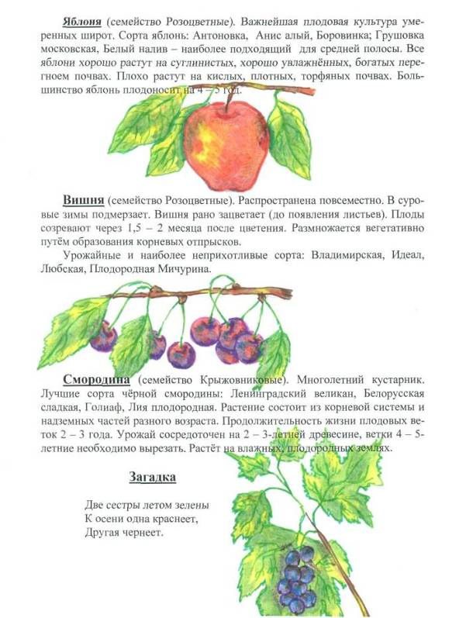
Точка «Цветник»

Календула, ноготки (семейство Астровые). Однолетнее растение, обильно и продолжительно цветущее до заморозков. Хорошо растёт на открытых солнечных местах. Своё название получила за своеобразную форму семян, напоминающих ноготки. Разрастается в сильные, высокие (до 60 см) ветвистые кустики, с большим количеством цветков от светло-жёлтого до оранжевого цвета. Есть махровые формы. Размножается легко семенами (самосевом).
Астра (семейство Астровые). Многолетнее растение, цветущее с июня до заморозков белыми, розовыми, лиловыми цветками. Растёт на любых почвах и в полузатенённых местах, хорошо переносит пересадку, даже в цветущем состоянии.
Флокс летний, друммонда (семейство Синюховые). Многолетнее растение, обильно цветущее с конца июня по октябрь. Соцветия, собранные в зонтик, расположены на концах длинных стеблей. Цветки разного цвета, душистые. Неприхотлив к почве. Размножается черенками (летом) и делением куста (весной и осенью), предпочитает солнечные места.
Рудбекия (золотой шар), (семейство Астровые). Многолетнее растение высотой около 2 м. Цветёт крупными ярко-желтыми (лимонного оттенка) цветками с августа до глубокой осени. Стебли прямые, листья разрезные. Размножается делением куста. Используются сорта: рудбекия красная, разрезнолистая, зимостойкая.
Космея, космос, красота (семейство Астровые). Это высокое, изящное однолетнее растение со звездообразными, белыми, розовыми, бордовыми цветками, цветёт обильно до глубокой осени. Размножается семенами. Космея растёт на солнечных участках с относительно бедной почвой.
Бархатцы, тагетес (семейство Астровые). Однолетнее растение, бывает низкорослым и высоким, разных золотисто-оранжевых оттенков. Цветки мелкие и крупные. Есть махровые формы. Листья рассечённые, пористые. Листья и цветки имеют сильный терпкий запах. Растёт быстро, цветёт до заморозков. Размножается семенами.

Точка «Кустарник»

Сирень обыкновенная (сем. Маслинные) – высота от 3 до 6 м, образует густую заросль. Сердцевидные листья до глубокой осени остаются зелёными; красивые лиловые или белые душистые цветки в метелках; плод-коробочка. Легко приживается при пересадке и быстро разрастается; морозоустойчива, малопотребительна к влаге, но страдает от дыма и газов. Применяют её не только для изгородей, но и для одиночных и групповых посадок; разводят отводками.

Птицы, прилетающие на участок

Воробьи - маленькие, с толстым, яйцевидным туловищем, короткими и округлыми крыльями. Спина у воробья коричневая, на щёках чёрные пятна, брюшко светлое, на крыльях полоски. Ножки короткие, но крепкие, клюв тонкий, твёрдый, к концу заострённый (похож на очищенный карандаш). В холодную пору воробьи сидят, прижавшись друг к другу, распустив крылышки, нахохлившись.

Загадка
Озорной мальчишка
В сером армячишке
По двору шныряет
Крошку собирает.

Синицы живут повсеместно в парках, садах и лесах. С осени в поисках пищи кочуют по лесам, паркам и садам, приближаются к жилью людей. Синицы очень подвижные птицы. Перепархивая с ветки на ветку, они подвешиваются к ним вниз головой, качаются, с акробатической ловкостью держатся на самых тонких веточках – в этом помогают синицам их длинные острые когти на пальцах.
Обшаривая щели на ветках деревьев, эти птицы вытаскивают оттуда своим острым клювом запрятавшихся на зиму насекомых, их личинки и яйца. Схватив корм, синица отлетает в сторону и, зажав его пальцами, долбит клювом. Гнездо синица устраивает в дупле дятла, в щелях деревянных построек, охотно поселяется в искусственных гнездовьях-синичниках.
Вылупившихся птенцов в первые дни самка обогревает, не слезая с гнезда, самец их кормит. Выкармливают птенцов родители только насекомыми и их личинками. За лето у синиц бывает две кладки.
Весной и летом синица питается насекомым, осенью и зимой поедает семена растений, любит мясо и сало, которыми подкармливают люди.
Насчитывается несколько видов синиц, из них наиболее распространёнными являются синица большая, московка, лазаревка, гаечка, хохлатая синица.
Синица большая встречается у нас чаще других птиц. Размером она с воробья, у неё желтовато-серая спинка, жёлтые бока, ярко-жёлтое брюшко, чёрная «шапочка» на голове, белые щёчки, у самца ещё чёрный «галстук» на горле и по брюшку. В песне её три слога «ци – ци – фи», «ци – ци – ли». Из всех синиц она может жить в неволе, быстро привыкает к людям, интересна своими повадками, только держать её нужно в отдельной клетке, так как она очень неуживчива и драчлива.

Синица запела – тепло ворожит (народная примета).

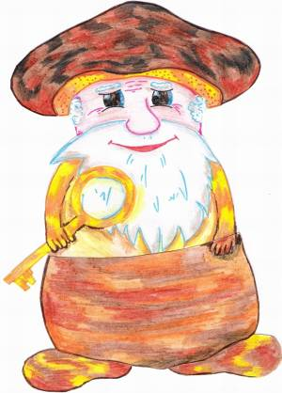
3.8 Организация работы с детьми.

Путешествие по экологической тропе. Старшая группа.

Осень
Задачи:
- Обучающие: учить детей различать и называть разные виды ландшафта; продолжать учить замечать, называть, сравнивать сезонные изменения в природе, используя разные виды анализаторов: запах, звуки, тактильные ощущения, зрительный.
- Развивающие: развивать сенсорные восприятия детей и умение их описывать: пахнет опавшей листвой, чувствую прикосновение капель дождя, вижу осенний наряд деревьев и т. д.; развивать логическое мышление, речь-доказательство: птицы улетели, потому что…
- Экологические: продолжать учить устанавливать взаимосвязи в природе: солнце греет меньше – растения завяли – насекомые исчезли – насекомоядные птицы улетели.
- Воспитательные: воспитывать любовь к родному краю, эмоциональную отзывчивость на красоту осенней природы.
Предварительная работа: экскурсии по экологической тропе, рассматривание карты-схемы, чтение стихов об осени, рассматривание иллюстраций.

Ход:
- Воспитатель: Ребята! К нам пришло письмо от старичка Лесовичка: «Здравствуйте, ребята! Приглашаю вас ко мне в гости полюбоваться красотой осенней природы, увидеть старых знакомых. Жду вас». Давайте пойдём, будем внимательно смотреть, слушать, запоминать и зарисовывать всё, что увидим.
Дети вместе с воспитателем рассматривают карту, вспоминают объекты экологической тропы.
- Детей встречает старичок Лесовичок.
Старичок Лесовичок: Здравствуйте, ребята. Давайте пройдём по тропе и внимательно посмотрим вокруг.
Воспитатель обращает внимание детей на различные участки экотропы, называет их, просит ответить, чем они различаются. Произносит слово «ландшафт», объясняет, что это такое.
Воспитатель: Видите, в этом месте поверхность земли ровная, мяч не катится – это лужайка. А отсюда может скатиться, вот посмотрите, мяч покатился. Это пригорок.
В ходе экскурсии внимание детей обращается на объекты, их окраску.
Воспитатель: Почему ель и сосна не изменились, а берёзы и осины изменились? (ответы детей). Понюхайте воздух. Чем пахнет? Закройте глаза, прислушайтесь. Что вы слышите? (ответы детей).
Всё это детям предлагается на разных этапах экотропы. Следует предложить вспомнить ощущения летом, сравнить.
Воспитатель обращает внимание детей на растения, спрашивает: «Почему листья опадают?», «Почему мало насекомых?», «Почему одни птицы улетели, а другие – нет?»
Воспитатель: А теперь давайте почитаем стихи об осени и попрощаемся со старичком Лесовичком. (зарисовки, составление рассказов).
Зима

Задачи:
- Обучающие: продолжать учить детей различать и называть разные виды ландшафта; замечать и называть сезонные изменения в природе; знакомить с природно-климатическими условиями нашего края: зимой выпадает снег, холодно.
- Развивающие: продолжать развивать сенсорные восприятия детей и умение их описывать: запахи, звуки зимы, тактильные и зрительные ощущения; умение сравнивать с прошлыми ощущениями.
- Экологические: продолжать учить детей устанавливать взаимосвязи в природе: наступила зима – стало холодно – выпал снег – исчезли растения – насекомые спрятались – насекомоядные птицы улетели.
- Воспитательные: воспитывать у детей чувство любви, гордости за свой край; чувство признательности к людям, населяющим его; развивать чувство прекрасного.
Предварительная работа: рассматривание альбома, чтение стихов о зиме, экскурсия в краеведческий музей.
Ход:
- В гости к детям приходит работник леса (парка). Он предлагает им отправиться на экскурсию, просит, чтобы ему показали экологическую тропу.
- Дети последовательно обходят все объекты экотропы, рассказывают о них гостю.
Гость: Дети, кто ответит мне, почему ель и сосна стоят зелёные, а другие деревья без листвы? (ответы детей). Расскажите мне, какими были деревья осенью. Чем пахнет сейчас? Закройте глаза. Что вы слышите. А что слышали осенью? Потрогайте снег. Какой он? Что вы можете рассказать о снеге? (ответы детей).
Воспитатель: Дети, вспомните слово «ландшафт». Какие ландшафты мы встречаем на экотропе? Можно ли зимой определить вид ландшафта? Как?
После экскурсии – зарисовки, составление рассказов.

Весна

Задачи:
- Обучающие: учить детей самостоятельно узнавать и называть виды ландшафта; учить замечать и называть сезонные изменения в природе; продолжать знакомить с растениями, занесёнными в Красную книгу.
- Развивающие: развивать наблюдательность, умение замечать пробуждение природы, описывать свои чувства, используя разные виды анализаторов (запах талой воды, звук капели, ощущение солнечного тепла на коже).
- Экологические: продолжать учить детей устанавливать взаимосвязи в природе: солнце пригревает – тает снег – появились первые растения, набухли почки – появились насекомые – прилетели птицы.
- Воспитательные: воспитывать у детей стремление к бережному отношению к природе, желание охранять её; формировать умение получать удовольствие от духовного общения с природой.
Предварительная работа: рассматривание рисунков о прошлых экскурсиях, заучивание стихов о весне, рассматривание иллюстраций, изображающих редкие растения.
Ход:
- В группу приходит письмо от имени весенних первоцветов: «Здравствуйте! Пишут вам ваши знакомые – первые весенние цветы, с которыми вы встречались на экологической тропе. Просим вас навестить нас. До свидания. Мать-и-мачеха, ветреница».
Воспитатель: Ребята, надо отправиться на экскурсию по экологической тропе, узнать, может быть, цветам требуется помощь.
- Дети последовательно обходят все объекты, называют их, рассказывают, что с ними произошло с прошлой экскурсии, зарисовывают.
Воспитатель: Почему растаял снег? Почему набухли почки? Почему в некоторых местах снег остался? (ответы детей). Потрогайте землю. Какая она? Какие растения появились? и т. д.
Воспитатель: Я хочу передать вам просьбу цветов: не собирать букеты из первоцветов, так как они редкие, особенно ландыш. Если их все будут срывать, то скоро ландыши исчезнут. Как можно любоваться цветами, не срывая их? (дети перечисляют: понюхать, посмотреть, зарисовать).
Да, не обязательно трогать их руками. Природу можно чувствовать и по-другому. Закройте глаза. Что вы чувствуете? (солнечное тепло). Что слышите? (журчание ручья, капель, шорох и т. д.).
В заключение воспитатель предлагает полюбоваться красотой весенней природы, вдохнуть весенний воздух, несколько минут молча послушать звуки, понюхать запахи весенней природы. В конце экскурсии дети по традиции читают стихи о весне.
После экскурсии – зарисовки, составление рассказов, игра «Экологическая тропа».

Работа на экологической тропинке.
Тема: «Птичья столовая».
Цель. Познакомить детей с жизнью птиц, зимующих в нашем крае; способствовать усвоению правил поведения при общении с птицами; развивать представления действенной заботы о животных.

Ход работы:
В один из дней воспитательница приносит в группу письмо и сообщает, что она его нашла. Письмо упало ей прямо под ноги, когда она шла на работу. Кто же мог его написать? Письмо зачитывается:
Здравствуйте, дорогие ребята!
Пишут зимующие в вашем крае птицы. Мы знаем, что вы, юные экологи, все знаете, все умеете, у вас доброе сердце. Очень просим разрешить наши сомнения:
- Куда нам лететь, когда наступят холода?
- Поможете ли вы нам, пичугам, пережить эту холодную зиму?
Так у ребят возникает интерес к зимующим птицам. Обсуждение письма подводит детей к цели: надо помочь птицам, зимующим в городе.
Для осуществления поставленной цели создается команда спасателей «Друзья птиц», выбирается командир. Девиз спасателей - «Пусть зима будет доброй для пернатых друзей!». Дети придумывают себе эмблему. А затем продумывают план деятельности:
- Узнать как можно больше сведений о зимующих птицах у взрослых,
друзей, из энциклопедий, справочников, художественной литературы, из
копилки народной мудрости (пословицы, поговорки, приметы, загадки,
сказки).
- Изготовить кормушки и развесить их на участке детского сада, возле
домов, где живут дети. Для этого нужно выяснить, какие кормушки нужны
для зимующих птиц, как изготовить, какие материалы для этого нужны.
Затем с помощью плана участка детского сада продумать размещение
кормушек. Для того чтобы они были развешены не только в детском саду,
провести ярмарку птичьих кормушек.
- Подобрать корм, любимый зимующими птицами. Собрать его как
можно больше. Для этого организуется акция «Хлебные крошки».
Для выполнения плана проводятся следующие мероприятия: Из художественной литературы, энциклопедий, справочников, из общения с родителями и другими взрослыми дети узнают, какие птицы зимуют в городе, узнают об их повадках, о предпочтениях в еде и в образе жизни.
Полученные сведения обсуждаются. Так как материала очень много, для памяти составляются альбомы, которые дети иллюстрируют своими рисунками. Затем отдельно изучается литература о кормушках, используемых для кормления разных видов птиц, составляется альбом с образцами изготовления кормушек. Подбираются материал и инструменты для изготовления кормушек.
Кормушки могут изготавливаться в детском саду или дома - с помощью пап. Проводится большой праздник - «Ярмарка птичьих кормушек». Главная задача ярмарки - сделать так, чтобы как можно больше людей имели кормушки и могли развесить их для зимующих птиц возле своего дома, на окнах.
После ярмарки дети приступают к решению следующего этапа -составляют «рецептурную книгу» кормов для птиц, собирают коллекцию птичьего корма и заготавливают корма.
Важным этапом является акция «Хлебные крошки». Дети берут за правило, что хлебные крошки, которые остаются на столе, на доске, где нарезается хлеб, нужно не выбрасывать, а подсушивать на листе бумаги и складывать в «хлебную копилку». Каждый из детей придумывает своей копилке интересное название. Собранные крошки идут на подкормку птицам. Эта акция не имеет конца: пусть в каждом доме будет хлебная копилка.
В назначенный день кормушки торжественно вывешиваются на улице. Дети наполняют их кормом.
После вывешивания кормушек важно не забывать подкармливать птиц. Заодно за птицами у кормушек можно наблюдать. Свои впечатления и наблюдения дети зарисовывают.
Итоговый сюжет - составление ответа на письмо зимующим птицам.

Весной проводится праздник птиц - своеобразный отчет детей перед взрослыми и младшими о том, что они сделали для того, чтобы птицы пережили зиму, что получилось, какие возникли проблемы, что они хотели бы осуществить в дальнейшем. Взрослые вручают детям диплом помощников птиц.

Алгоритм исследования объектов природы

1
2
3

4
6
5

- Потрогать, погладить
- Посмотреть
- Понюхать
- Послушать
- Рассказать
- Выразить свои чувства, эмоции

5.3. Использование пиктограмм при знакомстве с животными
4
3
2
5
6
7
8
9
1 ?

- Кто это?
- Строение
- Покров
- Цвет
- Величина
- Что ест?
- Дышит
- Двигается
- Мое отношение
Экологический календарь

2 февраля – Всемирный день водно-болотных угодий

19 февраля – Всемирный день защиты морских млекопитающих

22 марта – Всемирный день воды

1 апреля – Международный день птиц

22 апреля – День Земли

5 июня – Всемирный день охраны окружающей среды

17 июня – Всемирный день по борьбе с опустыниванием и засухой

16 сентября – Международный день защиты озонового слоя

29 сентября – Всемирный день моря

4 октября – Всемирный день защиты животных

14 октября – Международный день по уменьшению опасности стихийных бедствий

29 декабря – Международный день биологического разнообразия
6. Литература

- Всё обо всём: Популярная энциклопедия для детей. – М.: Компания «Ключ – С», 1995.
- Глазырина Л. Д. Очарование. – Минск: Бестринт, 1996.
- Молодова Л. П. Экологические праздники для детей. – Минск: «Асар», 1999.
- Молодова Л. П. Игровые экологические занятия с детьми: Учебно-методическое пособие для воспитателей детских садов и учителей. – Минск: «Асар», 1996.
- Планета – наш дом: Учеб. – хрестоматия для дошкольников и младших школьников /Сост. И. Г. Белавина, Н. Г. Найденская. – Москва: Лайда, 1995.
- Смирнова В. В. «Тропинка в природу» - СПб.: Изд-во РГПУ им. А. И. Герцена; Изд-во «Союз», 2001.
- Соломенникова О. А. Экологическое воспитание в детском саду. Программа методических рекомендаций. – М.: Мозаика – Синтез, 2005.

